SADOVNICKÝ NÁVRH ZAHRADY

Návrh Vaší zahrady je řešen s přihlédnutím na půdní a klimatické podmínky. Výsadba je navržena v kombinaci jehličnanů, listnáčů a okrasných trav tak, aby v každém ročním období byla Vaše zahrada zajímavá. Výsadba je doplněna jarními cibulovinami, které zahájí jaro v zahradě.
Navrhované dřeviny nejsou dle přání investora okrasné květem a nejsou náchylné na škůdce.

Vašim přáním je založení okrasné zahrady a optické odstínění Vaší zahrady od sousedních pozemků. V zahradě požadujete umístit bazén, trampolínu a pískoviště. V nové zahradě chcete umístit stávající 2 stromky rybízu.

Bazén bude umístěn v pravém rohu na umělém trávníku – koberci. Koberec bude v kulatém tvaru jako je tvar bazénu a bude položen na propustném podkladě – štěrk + písek (prosívka) + koberec. V jarním a podzimním období, kdy nebude bazén instalován, bude plocha sloužit jako malé posezení na slunci. Pokud po letech zcela zrušíte instalaci bazénu a odstraníte koberec, lze toto místo osadit borovicí č.2 a vřesy v plošné výsadbě. Je také možné k borovici umístit malou lavičku.
Trampolína bude umístěna na volné trávníkové ploše hned u terasy nebo v oblouku trávníku za katalpou.
Pískoviště je již umístěno a jeho umístění se nebude měnit. Mezi stávající thuje budou dosazeny okrasné trávy, které lze po letech až dorostou thuje vykopat. Na Vaše přání je zde ponechaná jedna mezera ve výsadbě pro komunikaci dětí se sousedy.

Stávající trávník může být zregenerován nebo založen znovu.
Pokud budete chtít stávající trávník ponechat, navrhuji jeho regeneraci. Stávající plochu zasypejte směsí kvalitní zeminy a travního semene ve vrstvě asi 3-5 cm.
Druhou možností je zrušení stávajícího trávníku a založení trávníku nového. Po odstranění stávajícího trávníku doplňte plochu novou kvalitní zeminou do výšky asi o 2 cm níže než je dlažba terasy. Před výsevem trávníku plochu přihnojte plným hnojivem např.Cererit.
Založení nového trávníku lze i položením trávníkového koberce. Jedná se o větší investici, ale trávník je kvalitní a jeho užitná hodnota je asi 14 dní po položení.

Oddělení výsadeb od trávníkové plochy bude po dohodě provedeno pomocí plastového obrubníku. K dispozici je v obchodech několik typů viz.foto.

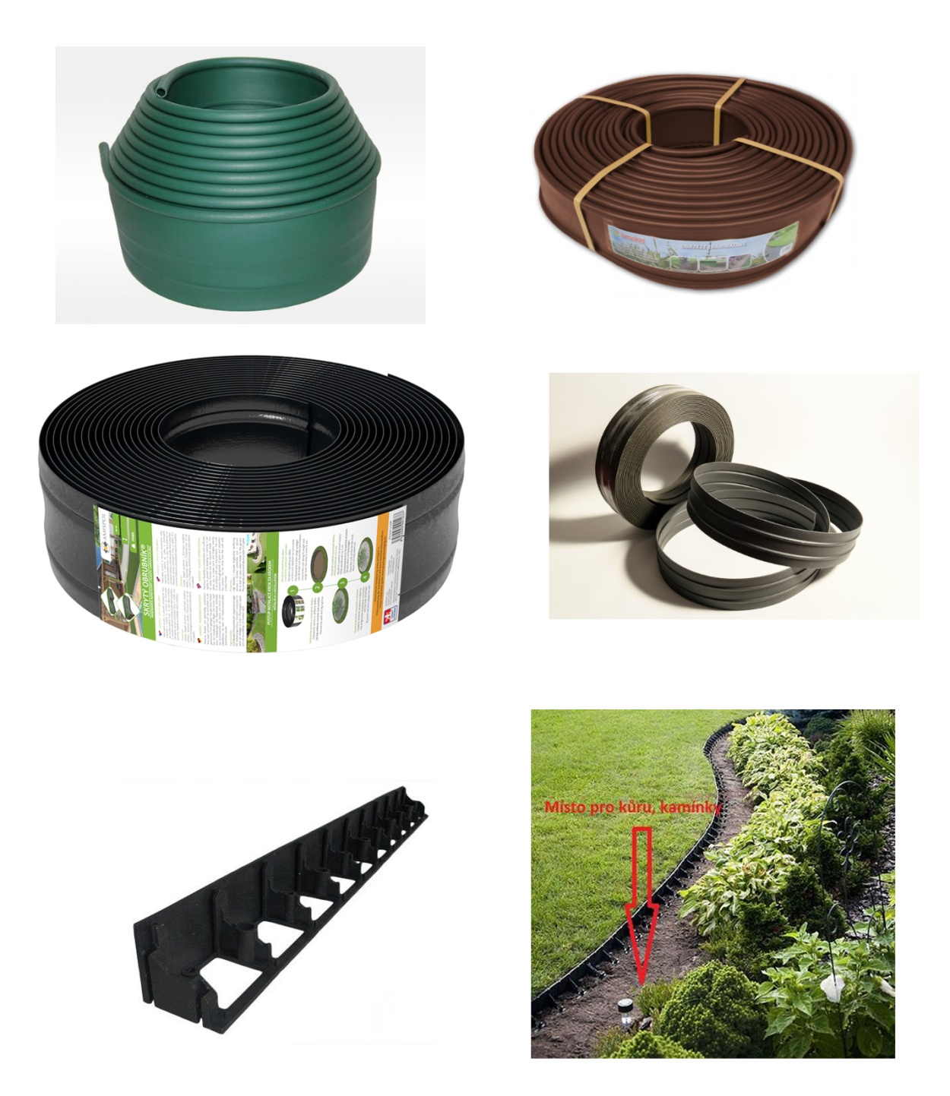

Závlaha zahrady

Aby byl trávník pěkný je nutností pravidelné zavlažování. Při závlaze trávníku se používají výsuvné postřikovače, které v době kdy nezavlažují, zajedou do země a tak nezavazí při sekání trávníku. Doporučuji závlahu 2-3x týdně a to důkladnou – asi 10-15 l na m2. Je to daleko lepší pro trávník než každodenní zalévání. Pokud budete trávník zalévat ručně, množství vody pro jednotlivou závlahu se nemění.
Výsadby nevyžadují v našich podmínkách automatickou závlahu. Při použití textilie a kůry /oblázků/ je zavlažování výsadeb třeba po výsadbě během 1.roku a následné roky zaléváme pouze na jaře a na podzim. Během dalších let je zálivka potřeba jen při extrémním suchu.

Veškerá výsadba je zasypaná oblázky (taková vrstva, aby nebyla vidět textilie) ) nebo je zasypaná oblázky (taková vrstva, aby nebyla vidět textilie). Doporučuji oblázky netříděné.
Kůra i oblázky omezují odpar vody z půdy, zabraňují růstu plevelů a velice dobře splňují i estetický efekt. Tyto faktory doporučuji zvýšit použitím černé zahradní netkané textilie (pod oblázky i kůru), která propouští vodu a vzduch směrem do půdy, ale na druhé straně zabraňuje jejímu rychlému vysychání, zcela omezí růst plevelů a v kombinaci s kůrou či kameny snižuje riziko vymrzání dřevin.
Výsadbu doplňte i několika většími kameny, které udělají zahradu zajímavější výsadba dostane šmrnc. Kameny mohou být valouny nebo ostré kameny z lomu.

Při realizaci sadovnického návrhu je NUTNÉ dodržet navrhované druhy dřevin. Pokud budete chtít z jakýchkoliv důvodů změnit rostliny v tomto sadovnickém návrhu, měli byste přihlédnou k základní charakteristice mnou navrhované rostliny. Jedná se hlavně o velikost, jehličnan či barvu olistění a samozřejmě o velice rozdílné požadavky na slunce či vodu, které by měli být při záměně dodrženy. Doporučené výšky dřevin při výsadbě v legendě jsou rozhodující pro efekt výsadby především v prvních letech a je nutné je dodržet, abyste nemuseli na žádaný efekt zahrady čekat několik let.

Součástí této legendy je půdorys, seznam rostlin s jejich charakteristikou a na počítači zpracované mnou navrhované osázení do reality po asi 4-5 letech růstu. Celé zpracování Vám dávám i v elektronické podobě na CD spolu s několika původními fotkami.

Přeji Vám, aby čas strávený ve Vaší nové zahradě byl pro Vás časem příjemným a relaxačním.

V Rosicích dne 20. 1. 2017 vypracovala: Lenka Dudová
lenkadudova@seznam.cz
mobil: 777 052 175
www.navrhy-zahrad-realizace-zavlahy.cz

TRÁVNÍK

V dalších letech Vás trávník zavazuje k intenzivní údržbě, která spočívá především v sekání, hnojení, provzdušňování a zálivce dle klimatických podmínek. Cílem údržby je vypěstovat trávník zdravý, odolný a konkurence schopný vůči plevelům.

Pravidelné sekání jednou týdně na výšku asi 4 cm zajistí nejen pěkný vzhled trávníkové plochy, ale i dobré odnožování trav a tím hustotu trávníku. Při jednotlivých sekáních by jste měli odstřihovat asi 1/3 narostlých nadzemních částí. Pokud se Vám stane, že trávník z jakýchkoliv důvodů přeroste, provádějte sekání na ideální výšku ve dvou etapách / např.trávník má 9 cm - střih na 6 cm a po 5 dnech na 4 cm/. Nože sekačky musí být ostré! Na jaře je první sekání trávníku spojeno s úklidem spadaných větviček popřípadě zbytkem listů a ideální dobou první sekání je začátek květu „zlatého deště“ /forsythia/. Poslední podzimní sečení trávníku – záleží na teplotě. Platí pravidlo - pokud trávník roste – sekáme!!!

Hnojení je další důležitou činností během vegetace. Hnojíme hnojivem určeným pro trávníkové plochy. Velmi vhodné jsou druhy hnojiv s dlouhotrvajícími účinky např. Multigreen – hnojivo se rozpouští postupně po celou délku vegetace. Hnojivo můžete aplikovat ručním rozhozem nebo pomocí sypacího vozíku. Poslední hnojení koncem září by mělo být bohatší na draslík /např. Expert podzim, draselná sůl/, který podporuje vyzrání pletiv a tím chrání trávy před mrazem.

Provzdušňováním trávníku prořezáváme travní drn a zbavujeme ho plstnaté vrstvičky vzniklé hromaděním drobných ústřižků trávy na povrchu půdy. Dále narušujeme nežádoucí mechy a nakypříme ztvrdlý půdní povrch. Přesekáním výběžků trav podněcujeme tvorbu nových výhonů a trávník se tak zmlazuje. Před provzdušňováním /vertikutací/ trávník posečeme a po provedení přihnojíme a zavlažíme. Provádíme ho 2 x do roka /jaro a podzim/ pomocí elektrického vertikutátoru.

Voda je základem každé zahrady a tudíž i trávníku. Pravidelné přiměřené množství vody udržuje trávník pěkný, odolný a hustý. Vhodnější je zálivka v delších intervalech, ale intenzivnější. Ideální je závlaha asi 2 x týdně v minimálním množství 10 litrů vody na metr čtvereční /může být i 15 l/m2 /. Ideální a pohodlným řešením je automatické zavlažování, které Vám ušetří čas, starosti a vytvoří ideální růst pro trávník i ostatní rostliny ve Vaší zahradě.

Velké trápení způsobuje plevel v trávníku. Dnes je možnost nejen ručního pracného odplevelování, ale prodejny nabízí speciální selektivní přípravky proti plevelům např. Lontrel, Starane, Agrofit kombi, Bofix, Trastan, Dicamba, atd. ideální dobou na postřik jsou asi dva dny po seči.

Další problém i přes poctivou údržbu může způsobit mech. Vzniká převážně v pohostinných a stinných částech zahrady, kde je málo slunce a vlhčeji. Řešením je hned na začátku výběr vhodného travního semene a konkrétní řešení je v upravení půdní většinou kyselé půdní reakce doplněním mletého vápence nebo jiného vápenného hnojiva / např. Antonech, Proti mechu/. Příčina může být i v příliš nízkém sekání – pod 3 cm.

ÚDRŽBA VAŠÍ ZAHRADY BĚHEM ROKU

Leden – březen
V jarním období je nutné projít zahradu a odstranit omrzlé či jinak poškozené části stromů a keřů.
Brzy z jara odstraňte zimní ochranu, aby chráněné rostliny nevyhnaly výhony příliš brzy. Odstraníme případné zbytky trvalek. Zkontrolujte rovnoměrné rozpouštění sněhu a případné hromady rozhrňte na místa, kde svítí slunce, aby zem rovnoměrně rozmrzala a na trávníku nevznikaly vyhnilá místa. Po rozpuštění sněhu trávník vyhrabte od rostlinných zbytků.
V únoru je třeba seříznout vysoké okrasné trávy č. 15 a 16 nad zemí.
Na okrasných i ovocných dřevinách přezimuje řada důležitých škůdců v různých vývojových fázích. Jedná se hlavně o vajíčka mšic, svilušek, píďalek vajíčka nebo larvy štítenek, puklic a o housenky obalečů i motýlů. Proto asi v březnu postříkáme všechny dřeviny proti těmto přezimujícím škůdcům a zlikvidujeme nepříjemné škůdce již v zárodku. Přípravky jsou např. Aliekol, Oleoekol,....
Proveďte postřik travnatých ploch přípravkem Heritage. Přípravek působí proti plísni sněžné, na rez travní, padlí travní a kornatku.
Řežeme keře kvetoucí v létě a keře okrasné listem / např. ruj, vřesy, buxus, tis, …./ řežeme před vyrašením v únoru či březnu, protože jejich květy se objevují na tzv.“novém dřevě“ – to znamená na výhonech, které začínají rašit až na jaře.
Keře kvetoucí na jaře / např. bobkovišeň, zlatice, … / řežeme později až po odkvětu. Odstraňujeme odkvetlé květy a výhony zkracujeme dle potřeby viz legenda rostlin.
Proveďte udržovací střih živých plotů.
Dřeviny stříhejte ostrými nůžkami a rány na silnějších větvích /průměr nad 3cm / zatřete štěpařským voskem či stromovým balzámem.

Duben – červen
Hned v dubnu provedeme první vertikutaci trávníku a přihnojíme jej celosezónním hnojivem. Během vegetace podle potřeby trávník můžeme ošetřit selektivními přípravky proti plevelům např: Lontrel, Starane, Agrofit kombi, Dicamba, Bofix......
Přihnojíme veškeré dřeviny hnojivem pro ně určeným.
Všechny na jaře kvetoucí keře / např. bobkovišeň, zlatice, … / zakládají květy už v předchozím roce a kvetou na jedno či víceletých výhonech. Tyto keře kvetoucí na jaře prořezáváme až po odkvětu /asi koncem května či začátkem června/, abychom se nepřipravili o množství květů a řezem zamezili tvorbě plodů, které rostlinu vysilují. Tímto řezem současně dáváme dřevinám žádaný tvar.
Projdeme zahradu a odstraníme případný plevel, který by prorostl kůrou ve výsadbách. V prvních teplých dnech již začínáme kontrolovat vlhkost veškerých dřevin.

Červenec – září
Pokračujeme ve výše zmíněné údržbě trávníku – sekání, závlaha, hnojení. Koncem září provedeme hnojení za použití hnojiva s větším obsahem draslíku, čímž připravíme trávník na dlouhou zimu.
Během teplých dnů je třeba zvýšit kontrolu vlhkosti trávníku, výsadeb i truhlíků.
Kontrolujte stav rostlin co se týče běžných škůdců jako je mšice nebo housenky – postřik Pirimor, Mospilan, Karate Zeon, atd. Při výskytu padlí použijte postřik Karathane, Kuprikol, Discus, atd.

Říjen – prosinec
Pravidelně vyhrabujeme listí z trávníku, aby nedošlo ke vzniku plísní. V tomto období již trávník nehnojíme. Provedeme druhou vertikutaci. Koncem října počátkem listopadu většinou provádíme jedno z posledních sečení trávníku – záleží na teplotě. Platí pravidlo - pokud trávník roste – sekáme!!!
Vysoké okrasné trávy č. 15 a 16 svážeme v horní části provázkem. Trávy vypadají přes zimní období velice efektně, jejich svázáním efekt zvýšíme a chráníme tím střed rostliny před vyhníváním a mrazem.
Před zámrzem proveďte (podle stavu trávníku) 1x postřik travnatých ploch přípravkem Ortiva, Heritage. Přípravek působí proti plísni sněžné, na rez travní, padlí travní a kornatku.
Zahradu důkladně zalijeme především jehličnany a stálezelený dřeviny. Pokud je během zimy nedostatečná sněhová pokrývka a nejsou ani dešťové srážky je třeba zálivku v zahradě během bezmrazých dnů zopakovat, protože stálezelený dřeviny odpařují vodu z listů i v zimě a ztrátu vody musí nahradit odpovídajícím příjmem vody.
V případě velkého množství mokrého sněhu je vhodné v teplejším dni opatrně setřepat část mokrého sněhu z jehličnanů a neopadavých dřevin.
Zastavte vodu. Nezapomeňte uklidit zavlažovací hadice.

SEZNAM ROSTLIN

STROMY

- Catalpa bignonioides „Nana“ – Katalpa – opadavý strom s větším zeleným listem, který na podzim krásně žloutne, strom raší na jaře hodně pozdě, koruna je kulatá a nevyžaduje střih, výška kmene při nákupu 2,2 m nebo Acer platanoides „Globosum“ – Javor - opadavý strom s kulovitou korunou a vykrajovaným zeleným listem, na podzim je list krásně žlutý, výška kmene při nákupu 2,2 m, není třeba řezat
- Pinus sylvestris „Watereri“– Borovice lesní – jehličnan s široce válcovitým růstem, nevyžaduje střih, nové přírůstky lze upravovat zaštipováním tzv.svíček v jarním období, borovice by byla dodatečně vysazena místo bazénu, doporučená výška při výsadbě 1,5 m
- Forsythia media – Zlatice – zapěstovaný stromek s výškou kmene asi 1,4 m, opadavý keř kvetoucí na jaře, po odkvětu korunku stromku stříhejte do oválného tvaru nebo Syringa meyeri „Palibin“ – Šeřík – zakrslá forma šeříku naroubovaná na kmínku ve výšce asi 1,4 m, řežeme po odkvětu do kulatého tvaru
- Stromek rybízu - stávající a budou přesazeny

JEHLIČNANY - KEŘE

- Picea abies „Little Gem“ – Smrk ztepilý- kulovitě pomalu rostoucí jehličnan s zelenou barvou jehlic. není třeba jej stříhat !!
- Taxus x media „Hillii“ - Tis prostřední - neopadavý pomalu rostoucí jehličnan s zelenými jehlicemi a volným růstem, druh je určený na živé ploty, jarním střihem korigujeme tvar rostliny, vzdálenost rostlin při výsadbě asi 0,5 m, doporučená výška při výsadbě 0,8 m, pokud budete chtít korigovat výšku či šířku rostlin proveďte to jarním řezem,
- Thuja stávající
- Thuja nová – vybrat stejný druh jako stávající, doporučená výška při výsadbě 1m

LISTNATÉ KEŘE

- Cotinus coggygria „Roal Purple“ - Ruj vlasatá – opadavý keř s červeným listem, kvete drobným bílým zajímavým květem v květnu, velikost rostliny lze korigovat jarním řezem, mladé rostliny není třeba řezat
- Euonymus fortunei - Brslen Fortuneův – stálezelený plazivý keř s žlutě panašovaným listem, který se na podzim barví do nachova, rostlinu lze tvarovat řezem,
- Prunus laurocerasus „Otto Luyken“ – Bobkovišeň – stálezelený druh s hustým větvením a dekorativním zeleným listem, květy jsou bílé, řežeme na jaře po odkvětu a řezem upravujeme velikost a tvar rostliny, doporučená výška při výsadbě 0,8 m
- Ligustrum ovalifolium „Aureum“ – Ptačí zob – poloopadavý keř s hustým větvením a zelenožlutými listy, list na podzim zažloutne a pak zaschne, ale zcela neopadne a část listů na keři vydrží až do jara, dvakrát ročně proveďte tvarovací řez – koncem února a koncem června, výšku plotu bude minimálně do výšky drátěného oplocení, doporučená výška při výsadbě 0,8 m
- Buxus sempervirens „Aureovariegata“– Zimostráz – stálezelený keř s drobným zelenobílým listem, budeme ho jarním střihem / březen/ udržovat v kulatém tvaru, doporučená výška při výsadbě 0,5 m
- Fargesia murieliae „Simba „nebo „ Bimbo“– čínský rákosovec – rychle rostoucí druh bambusu, zelené drobné lístky jsou celoroční, střihem můžete zkrátit výhony dle potřeb, na zimu rostlinu volně svažte, aby ji nerozlamoval sníh a vítr, na zimu kořeny zakryjte u mladé rostliny chvojím,

OKRASNÉ TRÁVY

- Miscanthus sin. „Gracilimus“ – Ozdobnice čínská - jemně rostoucí tráva zelené barvy, trávu lze dát na sucho do vázy a listy se spirálovitě zkroutí, dorůstá do 150 cm, na podzim rostlinu svažte, brzy na jaře /konec února/ je třeba celou rostlinu seříznout nad zemí
- Pennisetum compressum syn. alopecuroides – Vousatec – krásná soliterní tráva s velkým množstvím klasových květů koncem léta, květy jsou vhodné k sušení, dorůstá do 0,8 m, na podzim rostlinu svažte, brzy na jaře /konec února/ je třeba celou rostlinu seříznout nad zemí
- Carex moroovi „Variegata“ – Ostřice – trsová tráva se smetanovým proužkem na zeleném listu, na jaře trávu nestříháme!!! Jen odstřihneme na jaře škaredé listy

Pokud se velké trávy během let více rozrostou lze jejich velikost upravit. Po sestřihnutí nadzemních částí na jaře rostlinu rýčem rozdělte a ponechte pouze požadovanou část rostliny v zemi.

CIBULOVINY

- Crocus – krokus – jarní cibuloviny, koupit lze jen na podzim,
- Galanthus – sněženky, koupit lze jen na podzim, cibule vysazujeme asi 7-10 cm hluboko

Cibule květin vysazujeme v jednodruhových skupinách ve více kusech. Hloubka výsadby cibulí souvisí s její velikostí – všeobecně cibule sázíme do hloubky rovnající se trojnásobku velikosti cibule.
Nadzemní listy odkvetlých cibulovin odstraňujeme až po úplném zežloutnutí a jejich zavadnutí. Jen tehdy je cibule dobře připravená na příští rok, protože z uvadajících listů si nashromáždí cukry a další organické látky nebytné pro zdravý růst a bohatý květ v další sezóně.

Vysvětlivky:

číslo rostliny v legendě --- 15 ---

číslo rostliny v legendě --- 13/10 --- počet kusů

číslo rostliny v legendě,
číslo rostliny v legendě --- 7 + 24/2 --- kterou je první rostlina
podsázena a její počet

Zahradnictví:

Tuřany , Kaštanová 123, Brno, okrasná školka tel.: 724 526 545

Brabec, Brno – Modřice, tel: 547 243 267

Čtyřlístek, Brno Bystrc, tel.: 541 242 247

